плазменный свч-генератор с магнитной самоизоляцией
Богданкевич И.Л., Литвин В.О.*, Лоза О.Т.*
Институт общей физики им. А.М.Прохорова РАН, ira.bogdankevich@mail.ru
*Российский университет дружбы народов
В численной модели на основе кода Карат [1] рассмотрена возможность генерации мощных широкополосных СВЧ-импульсов при взаимодействии релятивистских электронов с заранее созданной плазмой. Предлагаемый СВЧ-генератор является комбинацией известных сильноточных релятивистских источников мощного СВЧ-излучения: плазменного релятивистского СВЧ-генератора [2] и СВЧ-генератора на основе линии с магнитной самоизоляцией MILO: Magnetically Insulated Transmission Line Oscillator [3].
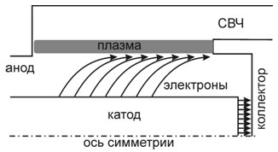
Схема прибора показана на рисунке. Система аксиально-симметрична, внешнее магнитное поле отсутствует, на катод подается импульс напряжения 500 кВ, полный ток с катода ~ 25 кА. Электроны, эмитированные с торца катода на коллектор с током ~ 20 кА, создают азимутальное магнитное поле. Электроны с боковой поверхности катода движутся в скрещенных полях: азимутальном магнитном и радиальном электрическом частично вдоль трубчатой плазмы, играющей роль замедляющей структуры. СВЧ-излучение, образующееся в результате плазменно-пучкового взаимодействия, выходит через коаксиальный волновод на правой границе.
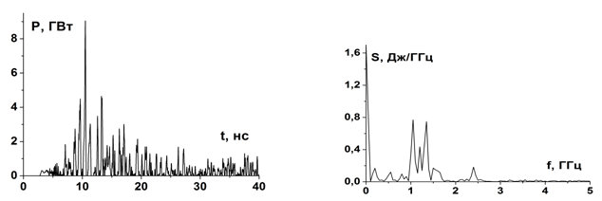
Первые расчеты продемонстрировали, что с помощью предложенного механизма можно генерировать широкополосные СВЧ-импульсы с мощностью ~ 10⁹ Вт и частотами 1…2 ГГц. Можно оценить и эффективность устройства «от розетки»: не хуже 5%.
Значительные размеры устройства (∅32 см) выбирались с перспективой увеличения мощности излучения до 10¹⁰ Вт и выше. Изучение возможностей управления спектром излучения в широкой полосе частот изменением концентрации плазмы, как в плазменных СВЧ-генераторах, будет проводиться на следующих этапах работы.
Работа выполнена при финансовой поддержке гранта РФФИ №13-08-00414.
Литература
- Tarakanov V.P., ‘User's Manual for Code KARAT’, BRA Inc., Va, USA (1992).
- Кузелев М.В., Мухаметзянов Ф.Х., Рабинович М.С. и др. Релятивистский плазменный СВЧ-генератор // ЖЭТФ,. 1982, т. 83, с. 1358.
- Clark M. C., Marder B. M., and Bacon L. D. Magnetically Insulated Transmission Line Oscillator // Appl. Phys. Lett, 52(1), 1988, p. 78.

